Ejercicio 1:
Teniendo en cuenta el diseño de red de la imagen que se encuentra debajo donde existen varias PCs y varias vLAN configuradas en los SWITCHs. La PC1, PC2 y la PC5 están en la vLAN X y desde la PC1 se realizó un ping (ICMP) a la PC5,
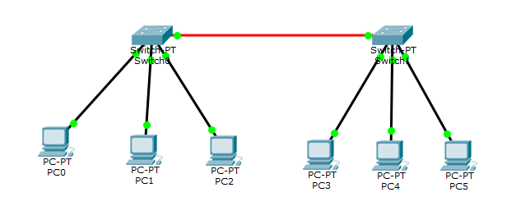
Responda:
el primer paquete de BROADCAST del SWICTH 0,
- ¿es recibido por la PC3? Justifique su respuesta

- ¿es recibido por la PC5? Justifique su respuesta

- ¿es recibido por la PC2? Justifique su respuesta.

Ejercicio 2:
Una PYME local está planificando construir un nuevo edificio en Santa Fe. El mismo contará con 7 pisos (incluido PB) exclusivos para uso de oficina de la empresa. Hay que diseñar el cableado estructurado del mismo. El edificio debe tener servicios de datos de alta velocidad de las empresas TELECOM y TELEFONICA.
Datos:
Cada piso tendrá un área utilizable de 10 m x 30 m

Hay que definir de acuerdo a las normativas de cableado estructurado:
- Lugar más adecuado y dimensiones para sala de equipos (MDF). Justificar
- Lugar/es más adecuado/s y dimensiones para sala de telecomunicaciones (IDF). Justificar
- Lugar y dimensiones para Instalaciones de entrada (EF). Justificar
- Esquematizar las decisiones tomadas anteriormente (dibujo a mano alzada)

Ejercicio 3:
- Realizar con el Simulador PT (Ver. 6.1.1.0001), la topología que se encuentra debajo.
- Configurarla, de acuerdo a los datos de c/alumno, signados en el archivo (Listado_alumnos_redes_I_parcial_II_2020.docx) Aplicar Vlan y VTP (domain=redes1 y password=redes1). Tener en cuenta que las Vlan se deben cargar en un solo Switch
